Lp Gened Sander

Tellija Projektijuht

Transpordiamet

Valge 4, 11413, Tallinn

Gened.Sander@transpordiamet.ee Meie: 03.04.2025 nr T800-1/67

**Laoplatsi kasutamise kooskõlastuse taotlus.**

TREV-2 Grupp AS teostab 2025 aastal Jõgeva maakonnas pindamistöid ja seoses sellega soovib ladustada killustiku tee nr 36 Jõgeva-Mustvee tee ääres oleval Transpordiameti platsil vastavalt alltoodud joonisele.

Ladustamise aeg: 04.aprill – 30.mai 2025.

Palume kooskõlastada killustiku ladustamine nimetatud platsil, kui ettevõte kohustub:

- kinni pidama killustiku veol kalluritele kehtestatud koormuspiirangutest;

- vastutama laoplatsil töö tegemisel võimaliku kaasneva kahju tekitamise eest keskkonnale, liiklejatele, platsi omanikule ja kolmandatele isikutele;

- peale tööde lõppu andma laoplatsi üle omanikule ladustamisele eelnenud olukorras.

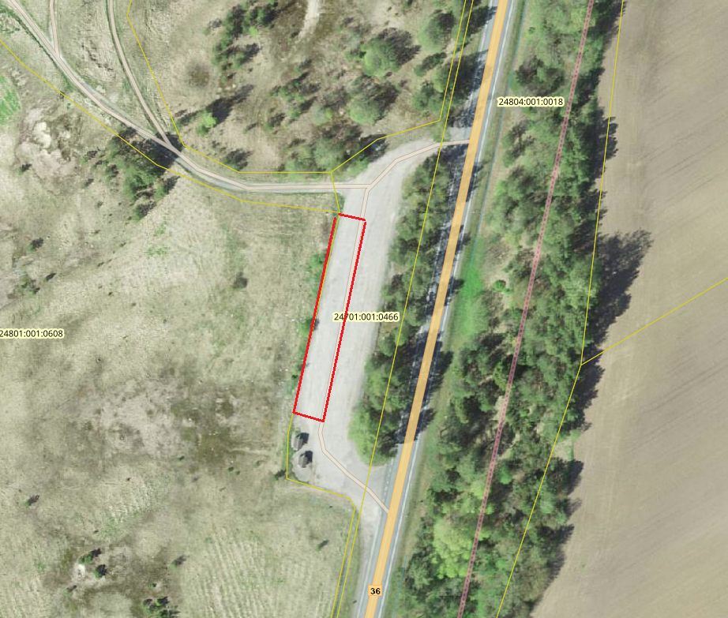

Lugupidamisega

/allkirjastatud digitaalselt/

Karl Jaanson

Pindamisüksuse projektijuht